练习02 画板
本例知识点 |  | 一句话讲解
新学知识 | 使用Frame类 | 生成界面框架
新学知识 | 使用Panel类 | 生成画板
已学知识 | 使用setSize函数 | 设置界面大小
已学知识 | 使用setBackground函数 | 设置背景色
一、练习具体要求
本练习制作画板容器，运行效果如图2-1所示。执行本例实例后，将创建一个白色的面板，并且将该面板加在一个框架（Frame）对象中。本例中应用到的知识点有：Java抽象工具集AWT中的帧（Frame）和画板（Panel）的应用，以及setSize和setLayout方法的使用。
二、程序及注释
（1）编程思路：本练习因为要制作画板容器，所以首先要生成程序界面，先通过画板的构造方法Pane(),然后，使用Container类的add()方法将它加入到某个Window对象或Frame对象中，这样画板才可变为可见的。然后，进行界面属性设置，首先通过语句fr.setSize(400,300) 将框架大小设置为（400，300，然后，通过语句fr.setBackground(Color.black) 将框架背景颜色设为黑色，最后，通过语句pan.setBackground(Color.white) 将画板颜色设为白色。
(2) 程序实现及注释：
//FrameWithPanel.java
import java.awt.*;
public class FrameWithPanel extends Frame{

//构造函数
public FrameWithPanel (String str) {
super(str);
}

public static void main(String args[]){
FrameWithPanel fr = new FrameWithPanel("Frame with Panel");
//将框架命名为"Frame With Panel"
Panel pan = new Panel( );

fr.setSize(400,300);
//将框架大小设置为（400，300）
fr.setBackground(Color.black);
//将框架背景颜色设为黑色
fr.setLayout(null);
pan.setSize(200,150);
//将画板大小设置为（200，150）
pan.setBackground(Color.white);
//将画板颜色设为白色

fr.add(pan);
fr.setVisible(true);
}
}
三、练习效果（如图2-1所示）
本实例代码编写完毕，存盘为：C: j2sdk1.4.0\javaprograms\ FrameWithPanel.java。打开计算机的命令提示符窗口，然后在命令提示符窗口中，定位到javaprograms目录，输入javac FrameWithPanel.java 来编译程序，用java FrameWithPanel命令便可以看到制作效果。
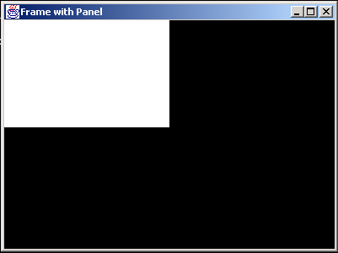
图2-1练习效果
四、总结提高
通过画板的练习，熟悉了Swing中的控件比Awt中的控件的优越性。画板是Windows界面的标准控件之一，通过对它的制作，也使我们更加熟悉了Windows界面控件的风格。另外，对进程类的继承和应用，使我们体会了Java这种面向对象的语言其继承性给我们带来的效率。

